平成30年4月吉日
富士貿易協議会 会員・賛助会員各位
富士貿易協議会 会長 増田正之

富士貿易協議会 海外経済視察 「モンゴル」 参加者募集

拝啓 時下ますますご清栄のこととお慶び申し上げます。
さて、本年度の富士貿易協議会海外経済視察は、モンゴルを企画しました。
一昨年6月に「日・モンゴル経済連携協定（EPA）」が発効したことに伴い、両国の連携経済が期待されております。JICA事務所、日系企業視察、現地商業施設などを訪問し、視察研修してまいります。下記日程及び詳細事項をご確認の上、多くの方より参加申込みいただきたくご案内致します。 敬具
①視察期間：平成３０年７月２３日（月）～７月２７日（金）
③スケジュール（予定）※視察先等は先方の状況等により変更になることがあります。
 | 月日 | 都市名 | 時刻 | 交通 | 内 容 | 食事
１ | ７/２３  （月） | 商工会議所発  成田空港発  ｳﾗﾝﾊﾞｰﾄﾙ空港 | 8：00  14：40  19：10 | 専用車  ＯＭ502  乗用車 | 東名高速・首都高速・東関東道経由  出国手続後、ﾐｱｯﾄﾓﾝｺﾞﾙ航空(直行便)にて  モンゴルへ（所要5時間30分）  入国手続 夕食後ホテルへ  ＜ウランバートル 泊＞ | 夕
２ | ７/２４  （火） | ウランバートル | 9：00  10：30 | 専用車 | ・(独)国際協力機構ＪＩＣＡモンゴル事務所訪問  ・モンゴル日本人開発センター訪問  ・日系企業視察訪問(予定) ＜ウランバートル 泊＞ | 朝  昼  夕
３ | ７/２５  (水) | ウランバートル | 終日 | 専用車 | ・日系企業視察訪問（予定）  ・市内市街地等現地生活事情視察  モンゴル最大のチベット仏教寺院、ガンダン寺など  ＜ウランバートル 泊＞ | 朝  昼  夕
４ | ７/２６  (木) | ウランバートル | 終日 | 専用車 | ・テレルジキャンプ視察  亀の形をした不思議な亀岩の見学や、豊かな大草原で暮らす遊牧民宅の訪問、ﾁﾝｷﾞｽﾊｰﾝ像の視察。  ＜ウランバートル 泊＞ | 朝  昼  夕
５ | ７/２７  （金） | ｳﾗﾝﾊﾞｰﾄﾙ空港  成田空港着  商工会議所着 | 7：55  13：40  18：30 | 専用車  ＯＭ501  専用車 | 成田へ（所要時間4時間45分）  入国手続  東名高速・首都高速・東関東道経由 | 朝  昼
利用ホテル ウランバートル：ベストウェスタン プレミア トゥーシン ホテル（5 ツ星クラス）
テレルジキャンプ： ツーリストゲル（共同シャワー）
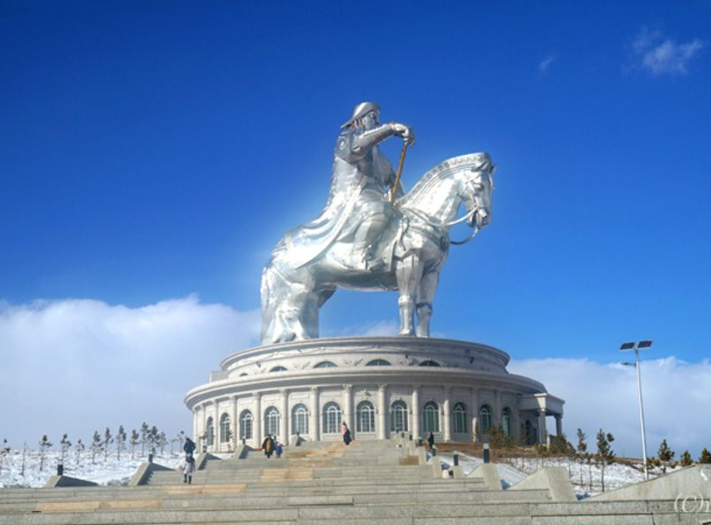
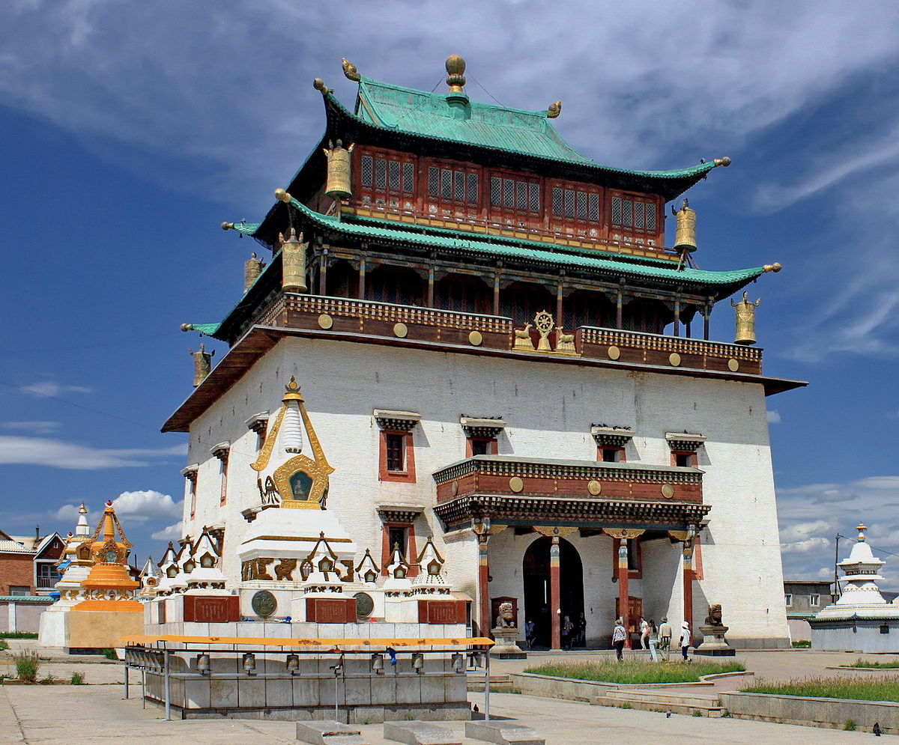
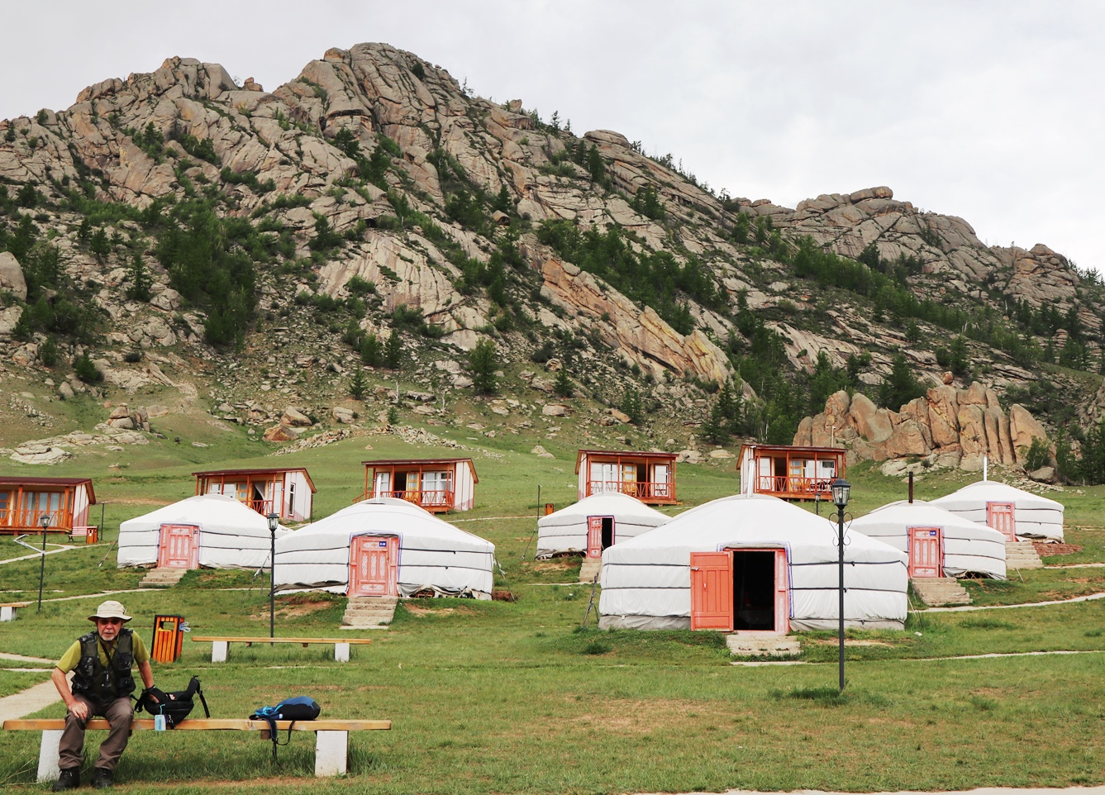
④参 加 費：３３８，０００円／１人 ※申込後、ご請求申し上げます。
（航空・鉄道運賃、宿泊料、旅程内の食事・バス代・ガイド代、空港税、航空保険、燃油サーチャージ、手荷物運搬料を含む）
◆参加費のお支払
お申込後、事務局よりご請求申上げますので、納入期日までに指定口座へお振込下さい。

◆取消（キャンセル）料等
お申込後、お客様のご都合によりキャンセル等される場合は、必要経費と次のキャンセル料をお支払い頂きます。

□出発日の前日より起算、30日目以降15日目まで・・・・・・・ 84,000円
□出発日の前日より起算、14日目以降3日目まで・・・・・・・・115,000円
□出発日前々日および前日・・・・・・・・・・・・・・・・・・143,000円
□出発当日又は無連絡不参加・・・・・・・・・・・・・・・・・338,000円

◆旅行費用の変更
下記の場合旅行費用を変更させていただく場合があります。
・この旅行費用は現行の運賃､料金を基準として計算されますので､それらの改訂､変更があった場合。
・ご参加者数があらかじめ取り決めた最小限の参加人員に達しなかった場合。
・利用交通機関のスケジユール変更等やむを得ない理由で､旅行が変更され､運賃､料金に差額が生じた場合。
・外国為替相場に大幅な変動が生じた場合。
⑤募集対象：富士貿易協議会会員・賛助会員・富士商工会議所会員
⑥募集予定人数：１５名程度（最少催行１３名）
⑦申し込みに必要なもの
- 申込用紙
- パスポートの写し ※モンゴル入国時６ヶ月以上の有効期間があること
⑧締め切り：平成３０年４月２６日（木）
※原則、先着順です。期限前でもお申込時点で予定数を超えている場合は確定までにお時間をいただくことがあります。

事務局:富士商工会議所 経営相談課 伊藤
TEL:(0545)52-0995/FAX:(0545)52-9796

※回答期限 ４月２６日（木）
富士貿易協議会担当 伊藤 行（Fax0545-52-9796）

富士貿易協議会 第３４回海外経済視察「モンゴル」回答書兼参加申込書

事業所名 |  | 氏 名
参加の別 | 参 加 ・ 不参加 （どちらかに○印をお願いします）

※上記で「参加」とご回答いただいた方のみ、下記必要事項をご記入下さい。

ふりがな  氏名 |  |  | 生年月日 |  | 西 暦 年 月 日
年 齢 | 才 | 性 別 | 男 ・ 女 |  |  | 喫煙の有無 |  | 有 ・ 無
会社名 |  |  |  | 役職名
会社の  住 所  連絡先 | 〒( - )  TEL － －
パスポート  番 号 |  |  | パスポート  有効期限 |  | 西 暦 年 月 日  ※2019年1月23日以降であること
自宅の  住 所  連絡先 | 〒( - )  TEL － －
海外滞在中  の連絡先 | 国内ご対応者  氏名  TEL － －

※注意
パスポートの残存有効期間が「モンゴル入国時６ヶ月以上」ない場合は、旅券センター（富士市役所など）にて更新のお手続きをお願いします。

